Министерство науки и высшего образования Российской Федерации

Пензенский государственный университет

Кафедра «Вычислительная техника»

**ОТЧЕТ**

по лабораторной работе №5

по курсу «Логика и основы алгоритмизации в инженерных задачах»

на тему «Определение характеристик графов»

Выполнили студенты

группы 21ВВ4:

Савкин В.В.

Савостин Е.Е.

Приняли:

Юрова О. В.

Акифьев И.В.

Пенза 2022

**Задание 1**

1. Сгенерируйте (используя генератор случайных чисел) матрицу смежности для неориентированного взвешенного графа *G*. Выведите матрицу на экран.
2. Определите размер графа *G*, используя матрицу смежности графа.
3. Найдите изолированные, концевые и доминирующие вершины.

#include <stdio.h>

#include <time.h>

#include <stdlib.h>

#include <locale.h>

int main() {

srand(time(NULL));

setlocale(LC_ALL, "Russian");

int n, m;

int c = 0;

int k = 0;

printf("Введите количество вершин: ");

scanf_s("%d", &n);

m = n;

int** G = new int* [n];

int* H = new int[n];

for (int i = 0; i < n; i++)

{

G[i] = new int[m];

}

for (int i = 0; i < n; i++) // цикл по строкам

{

for (int j = 0; j < m; j++) // цикл по столбцам

{

if (i == j)

{

G[i][j] = 0;

}

else if (i != j)

{

G[i][j] = rand() % 3;

G[j][i] = G[i][j];

}

}

}

for (int i = 0; i < n; i++) // цикл по строкам

{

for (int j = 0; j < m; j++) // цикл по столбцам

{

if (G[i][j] != 0)

{

k++;

}

if (G[i][j] != 0 and i > j)

{

c++;

}

printf("%d ", G[i][j]);

}

H[i] = k;

k = 0;

printf("\n");

}

printf("\n\n");

printf("Размер графа = %d\n", c);

for (int i = 0; i < n; i++) {

if (H[i] == 0) {

printf("Изолированная вершина %d\n", i + 1);

}

if (H[i] == 1) {

printf("Концевая вершина %d\n", i + 1);

}

if (H[i] == n - 1) {

printf("Доминирующая вершина %d\n", i + 1);

}

}

return 0;

}

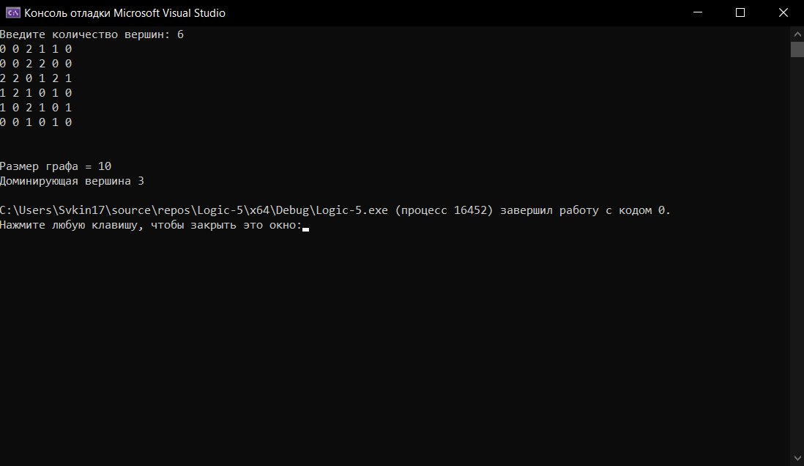

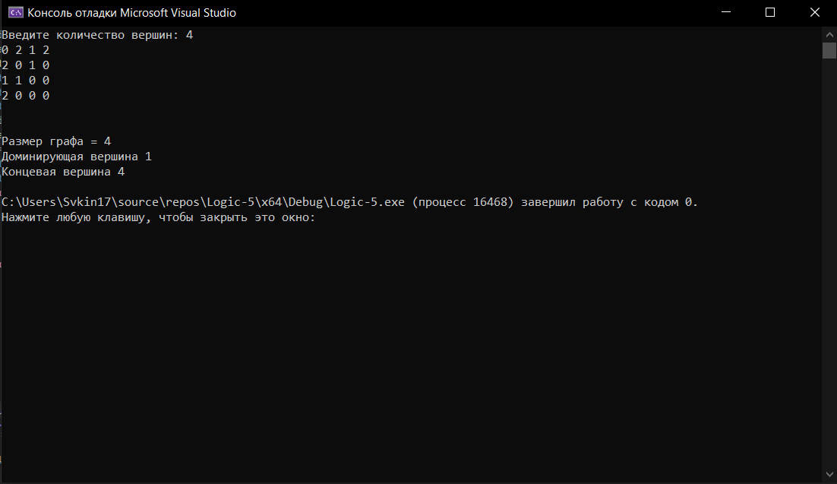

**Вывод:** Мы научились находить размер графа, а также освоили реализацию нахождения изолированных, концевых и доминирующих вершин.